MEMORIA DEL PROYECTO
Finz
Control de Gastos e Ingresos Personales
Aplicación web para el registro y análisis de finanzas personales

Autor/a: [Nombre y apellidos]
Ciclo formativo / Módulo: [Completar]
Centro educativo: [Completar]
Fecha: [Completar]
alvaroalme.github.io/portfolio-alvaroalme/proyectos/control-de-gastos

Índice
1. Introducción 3
2. Objetivos del proyecto 3
3. Tecnologías utilizadas 3
4. Funcionalidades 4
4.1 Registro de movimientos (gastos e ingresos) 4
4.2 Categorías personalizables 5
4.3 Exportación a CSV 6
4.4 Análisis de gastos 6
4.5 Instalación como aplicación en el móvil 6
5. Arquitectura y diseño técnico 7
5.1 Estructura de archivos 7
5.2 Modelo de datos y persistencia 7
5.3 Cálculo de totales y categoría destacada 7
5.4 Navegación por pestañas 8
5.5 Diseño visual 8
6. Pruebas realizadas 8
7. Proceso de desarrollo 9
8. Conclusiones y aprendizajes 9
9. Despliegue y acceso al proyecto 9

1. Introducción
Finz es una aplicación web para el control de gastos e ingresos personales, pensada para usarse principalmente desde el móvil, en el momento en que se produce el gasto, sin depender de abrir una hoja de cálculo o recordar apuntarlo más tarde. Todo el registro, la organización por categorías y el análisis de los datos ocurre en el propio navegador: no hay servidor, no hay base de datos externa y no se envía ningún dato a ningún sitio. Los movimientos se guardan en el propio dispositivo del usuario mediante la API localStorage del navegador.
El proyecto nace como ejercicio de fundamentos de desarrollo web front-end: construir una aplicación funcional completa usando únicamente HTML5, CSS3 y JavaScript, sin frameworks ni librerías externas, demostrando manejo del DOM, de eventos, de persistencia en el cliente y de un diseño visual propio y coherente de principio a fin.

2. Objetivos del proyecto
Los objetivos planteados para este proyecto fueron los siguientes:
- Construir una aplicación web funcional de principio a fin usando exclusivamente HTML, CSS y JavaScript vanilla, sin frameworks ni dependencias externas de terceros.
- Permitir el registro rápido de movimientos económicos (gastos e ingresos), con validación de formulario y persistencia de los datos entre sesiones.
- Dar al usuario control sobre sus propias categorías de gasto, en lugar de una lista cerrada e inamovible.
- Ofrecer una vista de análisis que resuma la información registrada: total de ingresos, total de gastos, balance y la categoría en la que más se gasta.
- Permitir exportar los datos a un formato universal (CSV) para poder trabajarlos fuera de la aplicación si el usuario lo necesita.
- Diseñar una identidad visual propia y cuidada, en vez de partir de un framework de estilos genérico.
- Que la aplicación pueda instalarse como acceso directo en la pantalla de inicio del móvil (iOS y Android), acercándose a la experiencia de una app nativa aunque sea, técnicamente, una página web.

3. Tecnologías utilizadas
Finz se ha construido deliberadamente sin frameworks ni librerías de terceros, para que cada comportamiento de la aplicación sea código propio y comprensible de principio a fin.
Tecnología | Uso en el proyecto
HTML5 | Estructura semántica de la aplicación, formularios, metaetiquetas para instalación en móvil (apple-touch-icon, manifest).
CSS3 | Sistema de diseño propio ("ledger"), maquetación con Flexbox, tipografía autoalojada (@font-face), pseudoclases modernas (:has(), ::before) para componentes interactivos sin JavaScript.
JavaScript (ES6+) | Toda la lógica de la aplicación: manipulación del DOM, gestión de eventos, persistencia de datos, cálculos de totales y generación de archivos CSV.
Web Storage API (localStorage) | Persistencia de los movimientos y las categorías en el propio dispositivo del usuario, sin backend.
Blob / URL.createObjectURL | Generación y descarga del archivo CSV directamente en el navegador.
Web App Manifest | Configuración para que la aplicación pueda instalarse en la pantalla de inicio en Android.
Git / GitHub Pages | Control de versiones y despliegue del proyecto como sitio web público.

4. Funcionalidades

4.1 Registro de movimientos (gastos e ingresos)
La pestaña "Movimientos" contiene el formulario principal de la aplicación. El usuario introduce la cantidad, un nombre o concepto (por ejemplo, "Cena"), elige una categoría de una lista desplegable y selecciona si se trata de un gasto o un ingreso mediante un selector de dos opciones. El formulario valida que la cantidad introducida sea un número mayor que cero (aceptando tanto coma como punto como separador decimal), que el concepto no esté vacío y que se haya elegido una categoría, mostrando un mensaje de error específico para cada caso. Cada movimiento añadido se guarda de forma automática y aparece de inmediato en un listado, con fecha asignada automáticamente y un identificador único.
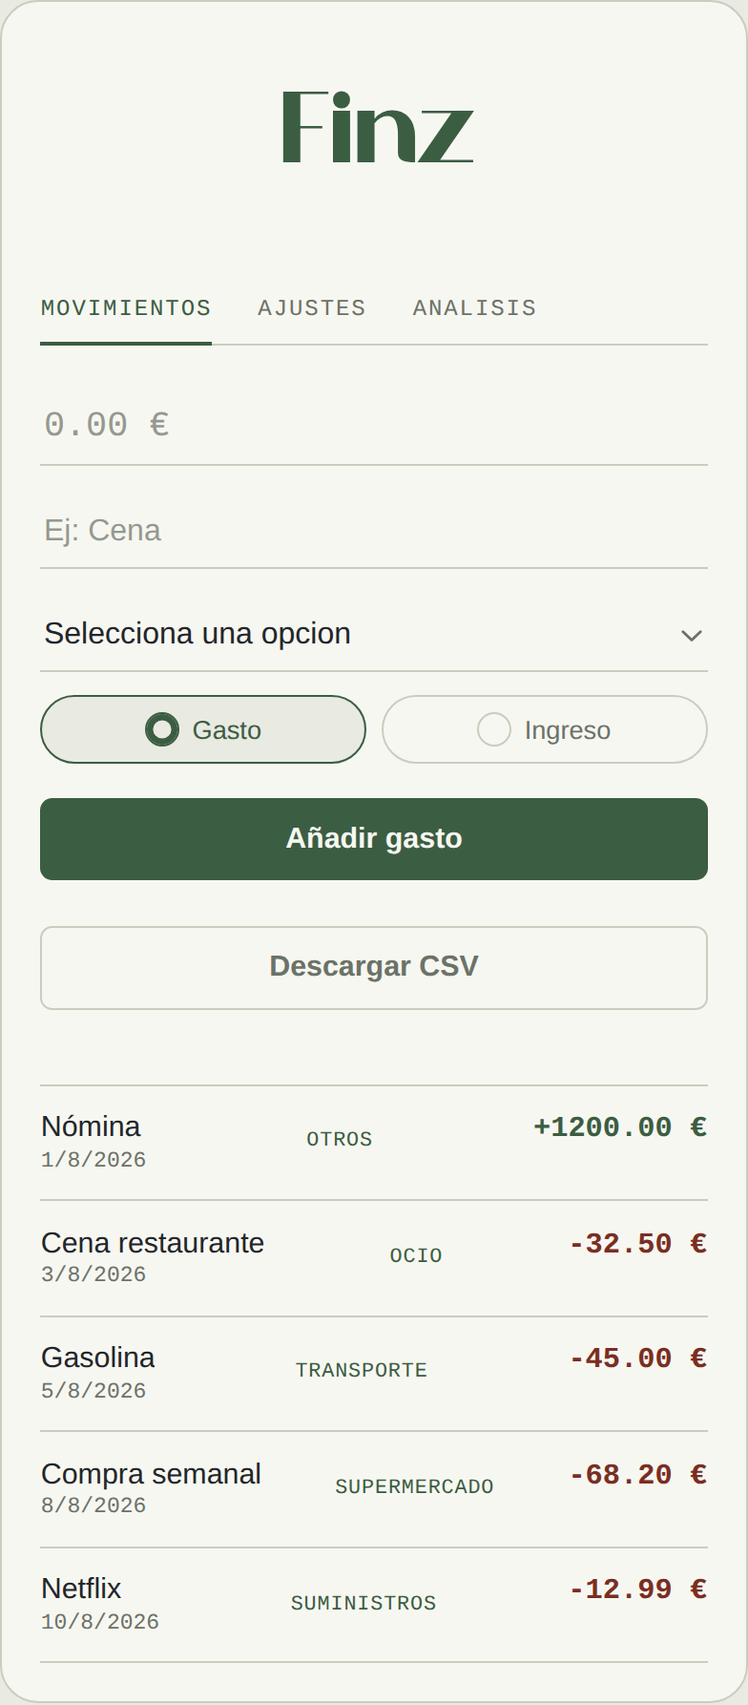
Figura 1. Pestaña "Movimientos": formulario de registro y listado de movimientos.

4.2 Categorías personalizables
A diferencia de una lista de categorías fija, la pestaña "Ajustes" permite al usuario añadir sus propias categorías. La aplicación arranca con un conjunto de categorías por defecto (Supermercado, Transporte, Ocio, Salud, etc.), pero el usuario puede ampliarlas según sus necesidades reales. Las categorías se guardan igualmente en localStorage y se usan tanto en el desplegable del formulario de movimientos como en el desglose de la pestaña de Análisis.
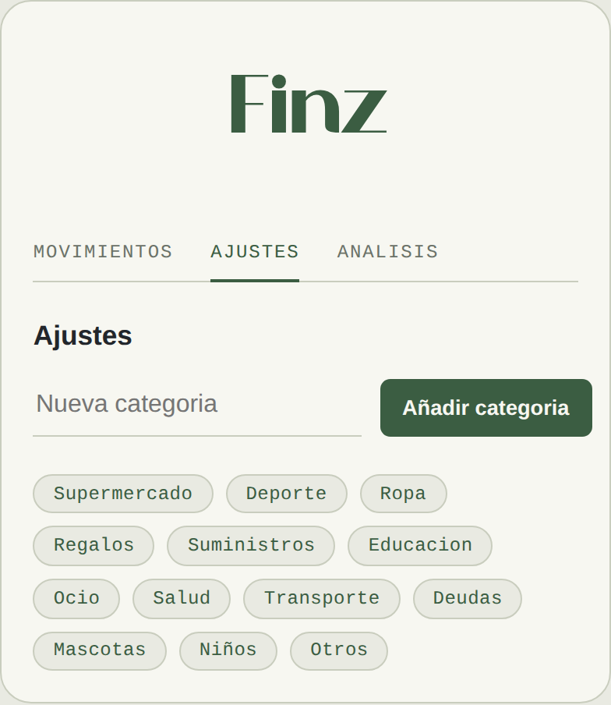
Figura 2. Pestaña "Ajustes": gestión de categorías propias.

4.3 Exportación a CSV
El botón "Descargar CSV" genera, directamente en el navegador y sin backend, un archivo .csv con todos los movimientos registrados. Se han cuidado varios detalles para que el archivo se abra correctamente en Excel en español: uso de punto y coma (;) como separador de columnas en lugar de coma, y un BOM UTF-8 al principio del archivo para que las tildes y la letra "ñ" se muestren correctamente. Los campos de texto que puedan contener el separador o comillas se escapan automáticamente.

4.4 Análisis de gastos
La pestaña "Análisis" resume la información financiera del usuario en un único vistazo: el total de ingresos, el total de gastos y el balance resultante (con su signo, "+" si es positivo y "−" si es negativo). Debajo, un aviso destacado indica en qué categoría se ha gastado más dinero, y una tabla muestra el desglose completo de gasto por categoría, ordenado según se han ido registrando los movimientos.
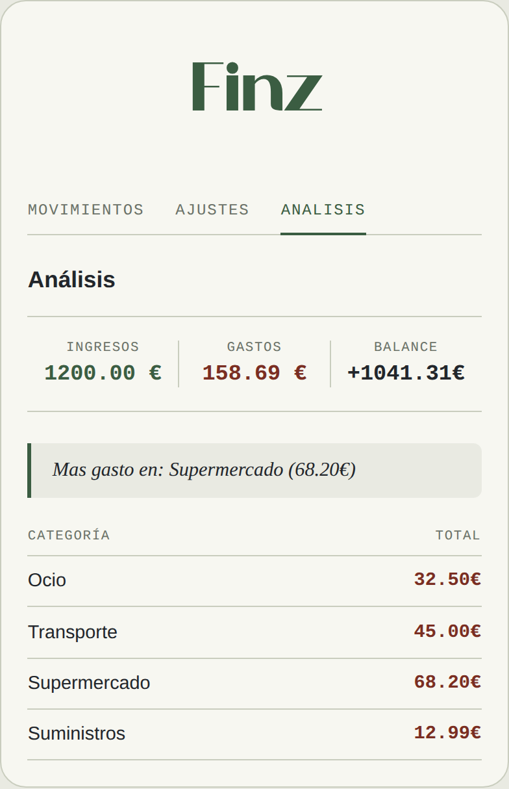
Figura 3. Pestaña "Análisis": totales, balance y desglose por categoría.

4.5 Instalación como aplicación en el móvil
Aunque Finz es una página web, se ha configurado para poder "instalarse" en la pantalla de inicio del móvil y comportarse visualmente como una aplicación nativa: sin la barra de direcciones del navegador, con su propio icono y con un color de tema acorde a la marca. En iOS esto se consigue con la etiqueta apple-touch-icon y metaetiquetas específicas de Safari; en Android, mediante un archivo manifest.json (Web App Manifest) que declara el nombre de la aplicación, el color de la barra de estado y los iconos en los tamaños que el sistema necesita (192×192 y 512×512 píxeles).

Figura 4. Icono de la aplicación para pantalla de inicio (Android/iOS).

5. Arquitectura y diseño técnico

5.1 Estructura de archivos
El proyecto se organiza en un puñado de archivos, sin ningún paso de compilación ni empaquetado:
Archivo | Contenido
index.html | Estructura de la página: cabecera, navegación por pestañas y las tres secciones (Movimientos, Ajustes, Análisis).
style.css | Todo el diseño visual de la aplicación.
script.js | Toda la lógica: persistencia, renderizado, validación, cálculos y navegación.
manifest.json | Configuración de instalación como aplicación en Android.
assets/ | Tipografía autoalojada (Brolian-Black.ttf) e iconos de la aplicación.

5.2 Modelo de datos y persistencia
Cada movimiento se representa como un objeto con seis campos: id, nombre, cantidad, categoría, fecha y tipo ("gasto" o "ingreso"). Se optó por un único array de movimientos con un campo tipo que distingue entre ambos, en vez de mantener dos listas independientes de gastos e ingresos: así, calcular el balance o listar el histórico completo solo requiere recorrer una estructura, no combinar dos.
Un detalle relevante de diseño es la compatibilidad hacia atrás: cuando la función de ingresos se añadió, ya existían movimientos guardados en localStorage de usuarios que solo habían usado la versión anterior de la aplicación (solo gastos). Al cargar los datos, cada movimiento antiguo recibe el tipo "gasto" por defecto mediante el operador de fusión nula (??), que solo aplica el valor por defecto cuando el campo no existe, sin alterar ningún otro dato:
function cargarGastos(){
const guardado = localStorage.getItem(CLAVE_STORAGE);
if(!guardado){ return []; }
const datos = JSON.parse(guardado);
return datos.map((movimiento) => ({
...movimiento,
tipo: movimiento.tipo ?? "gasto",
}));
}
Tanto los movimientos como las categorías se guardan bajo dos claves independientes de localStorage, serializados como JSON, y se reescriben por completo cada vez que cambian.

5.3 Cálculo de totales y categoría destacada
El desglose de gasto por categoría se calcula recorriendo los movimientos y acumulando en un objeto que actúa como diccionario (categoría → total acumulado). Para encontrar la categoría con más gasto, ese objeto se convierte en una lista de pares [categoría, total] con Object.entries() y se reduce a un único par mediante reduce(), comparando el total de cada entrada con el máximo encontrado hasta el momento:
function categoriaConMasGasto(totalesPorCategoria){
const entradas = Object.entries(totalesPorCategoria);
if(entradas.length === 0){ return null; }
return entradas.reduce(function (max, actual){
return actual[1] > max[1] ? actual : max;
});
}

5.4 Navegación por pestañas
La navegación entre Movimientos, Ajustes y Análisis no recarga la página ni usa ningún router: cada botón de pestaña tiene un atributo data-tab con el identificador de la sección que debe mostrar. Al hacer clic, se recorren todos los botones y todos los paneles con classList.toggle("activo", condición), añadiendo o quitando la clase "activo" según corresponda; el CSS se encarga de mostrar solo el panel con esa clase.

5.5 Diseño visual
La identidad visual de Finz sigue una dirección de diseño propia, denominada internamente "ledger" (libro de cuentas): fondo en tono papel/verde pálido, tinta oscura, líneas finas de separación entre movimientos —como renglones de un libro de contabilidad— y cifras alineadas en una tipografía monoespaciada (IBM Plex Mono) para que los números se lean como en una columna de cuentas real. El color rojo usado para los gastos hace referencia directa a la expresión "números rojos", tal y como se anotaban tradicionalmente las deudas en la contabilidad en papel. El logotipo ("Finz") usa una tipografía de trazo grueso (Brolian-Black) autoalojada mediante @font-face, en vez de depender de un servicio externo.

6. Pruebas realizadas
Además de las pruebas funcionales habituales (dar de alta movimientos, comprobar los mensajes de validación, exportar el CSV y verificar los cálculos de la pestaña de Análisis), el desarrollo incluyó un caso real de incompatibilidad entre navegadores que merece explicarse como ejemplo de proceso de depuración.
Caso: el selector Gasto/Ingreso se veía mal en iOS. El componente que permite elegir entre "Gasto" e "Ingreso" se probó primero en un navegador de escritorio, donde se mostraba correctamente. Al probarlo en un iPhone real, el círculo del control de radio nativo se superponía al texto de la opción, cortándolo.
La causa es que un elemento <input type="radio"> se dibuja de forma distinta según el sistema operativo y el navegador: cada uno reserva y renderiza un tamaño ligeramente distinto para su propio control nativo, y esa diferencia no siempre coincide con lo que el CSS espera. La solución robusta no fue ajustar márgenes a ojo para ese dispositivo concreto, sino dejar de depender del control nativo: el <input> real se oculta por completo (tamaño cero, opacidad cero) y el círculo que ve el usuario se dibuja íntegramente con CSS, como pseudo-elemento ::before del texto de la opción, activándose con la pseudoclase :has(input:checked). De esta forma el resultado visual es idéntico en cualquier navegador, porque ya no depende de cómo cada uno decida pintar sus propios controles de formulario.
Para poder iterar rápido sobre este tipo de fallos —que solo se manifiestan en un dispositivo real y no en el emulador del ordenador— se sirvió el proyecto con un servidor local (extensión Live Server) accesible desde el móvil a través de la red Wi-Fi local, evitando tener que hacer un commit y desplegar en GitHub Pages en cada intento.

7. Proceso de desarrollo
El proyecto se desarrolló de forma incremental, en fases con una responsabilidad clara cada una:
- Fase 0 — Modelo de datos: se introdujo el campo tipo ("gasto" / "ingreso") en la estructura de movimientos, con migración automática de los datos ya guardados.
- Fase 1 — Categorías: gestión de categorías propias desde Ajustes, sustituyendo la lista cerrada inicial.
- Fase 2 — Navegación: introducción de las pestañas (Movimientos / Ajustes / Análisis) y su diseño visual.
- Fase 3 — Análisis: cálculo de totales, balance, categoría destacada y tabla de desglose por categoría.
- Fase 4 — Refinamiento: icono de instalación para iOS/Android, pulido visual de la pestaña de Análisis y corrección de incompatibilidades entre navegadores.
Cada fase se probó de forma manual antes de pasar a la siguiente, y los cambios se subieron a un repositorio Git con un commit por hito, describiendo en cada uno qué se había añadido o corregido.

8. Conclusiones y aprendizajes
Este proyecto ha permitido aplicar, sobre un caso de uso real y acotado, los fundamentos del desarrollo web front-end sin apoyarse en ningún framework: manipulación del DOM, gestión de eventos, persistencia de datos en el cliente, generación de archivos descargables desde el propio navegador y diseño de una interfaz propia y coherente.
El punto que más se ha reforzado ha sido la importancia de probar en dispositivos reales, no solo en el navegador del ordenador: un componente puede funcionar perfectamente en un sitio y romperse visualmente en otro, y la solución correcta no siempre es un ajuste puntual, sino replantear el enfoque (en este caso, dejar de depender de un control nativo del sistema operativo).
Como posibles ampliaciones futuras del proyecto quedan planteadas: representación gráfica de los gastos por categoría (barras u otro tipo de gráfico), edición y borrado de movimientos ya registrados, y filtros de la pestaña de Análisis por rango de fechas.

9. Despliegue y acceso al proyecto
El proyecto no requiere instalación ni servidor propio: se ha desplegado como sitio estático mediante GitHub Pages a partir del mismo repositorio en el que se ha versionado el código con Git.
Aplicación publicada: alvaroalme.github.io/portfolio-alvaroalme/proyectos/control-de-gastos
Repositorio de código: github.com/AlvaroAlme/portfolio-alvaroalme
Para instalarla como aplicación: en iOS, abrir la URL en Safari, pulsar el icono de compartir y elegir "Añadir a pantalla de inicio"; en Android, abrir la URL en Chrome y elegir "Añadir a pantalla de inicio" desde el menú del navegador.

